אפיון דרישות הפרויקט תוך חלוקה לתנוחות השונות:

עמידה: יחסים בין מפרקים כמתואר בתמונות הללו וההשתנות של היחסים הללו לאורך זמן (במדידות חוזרות). מצרפת גם מאמרים מהם לקחתי את התמונות. בנוסף, הערכת קיפוזה.

*A – זיהוי נקודת hip(19), זיהוי נקודת נקודת עורף neck(18), זיהוי נקודות וממוצע בינהם ankle(16,15), חישוב הווקטורים והזווית בינהם. צילום מהצד.*

*B – להתייעץ עם המנחים.*

*C – להעביר אנך מנקודת HIP, זווית מאנך לVEC(HIP,NECK), לצלם מפרונט(לבדוק איך מנתח מאחורה), בנוסף צריך מצלמה על פלס.*

* *האם למדוד כאנך מהרצפה או בהתייחס לרגליים?*

*D - להתייעץ עם המנחים.*

* *כרגע אין לנו יכולת להעריך נקודות מקו העור.*

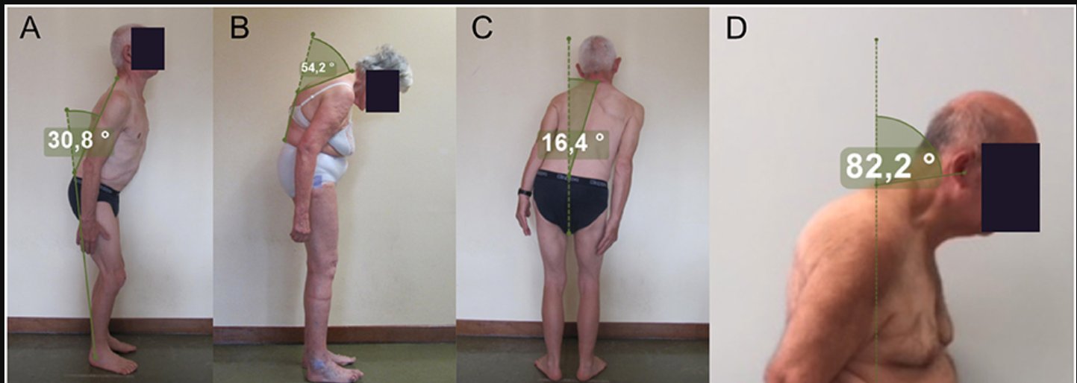

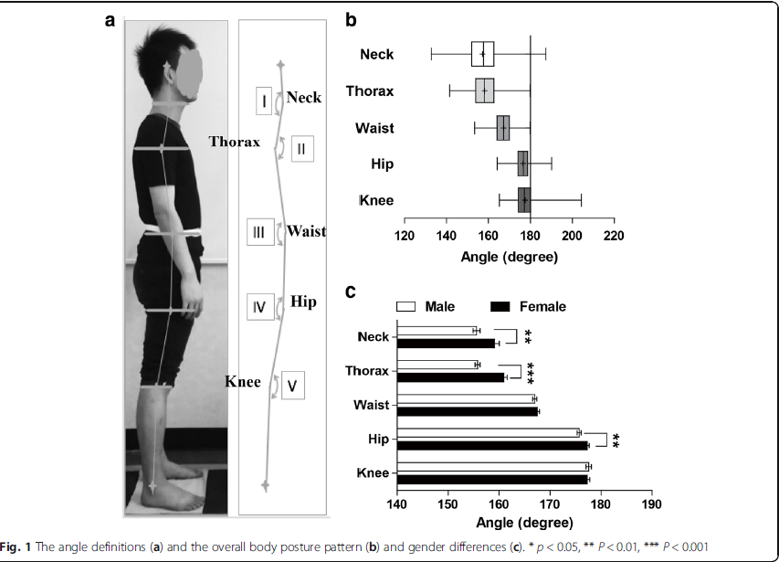

* חישוב Thorax – כרגע אין לנו אותו. אולי אפשר להשיג הערכת מיקום ממיקום כתפיים.
* Waist \ Hip - לוודא אל מול הנקודות שיש לנו.

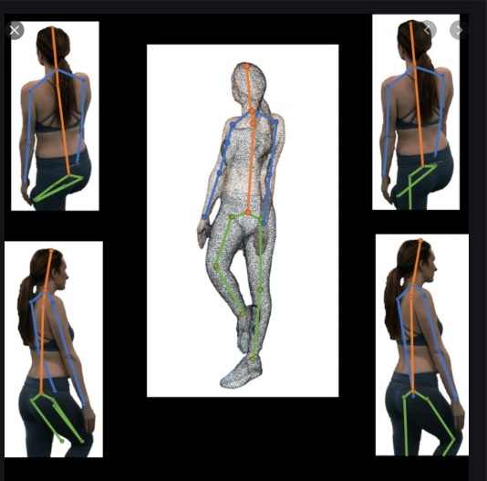לצלם מהצד ולחשב ווקטורים \ זוויות. מצלמה פלס.

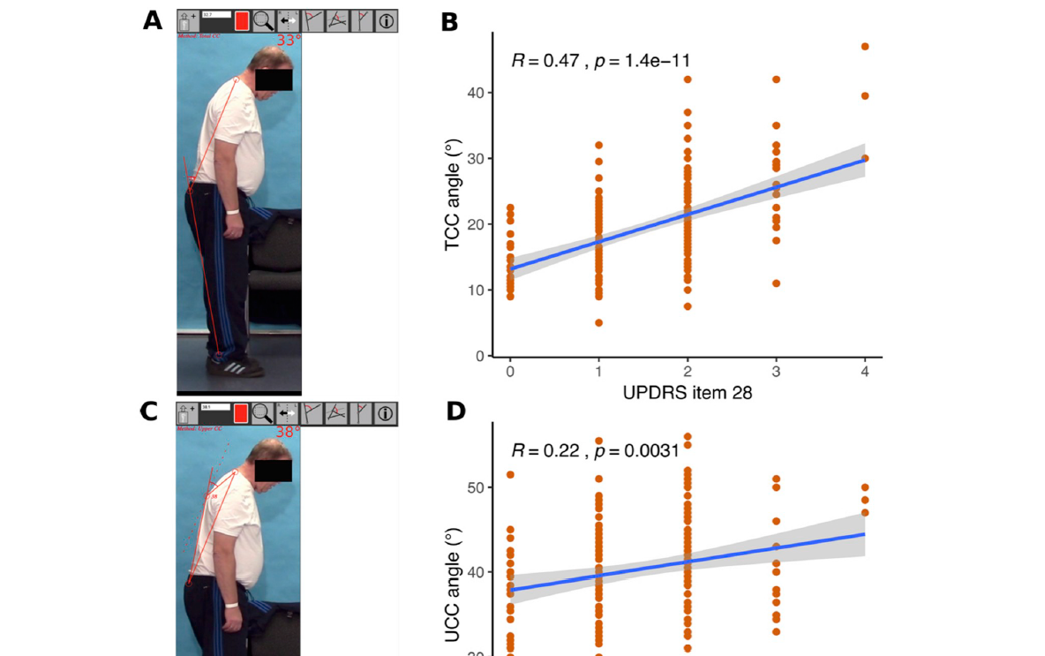 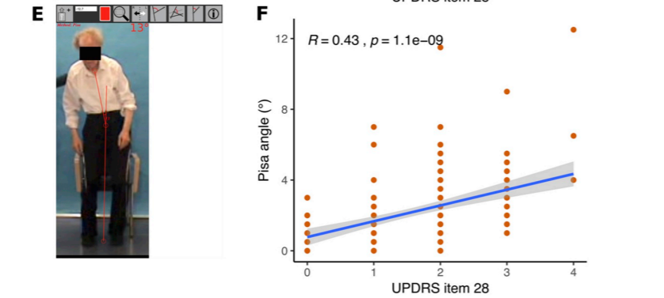

נתונים זהים לתמונות הראשונות.

* הסבר על משמעות הגרפים

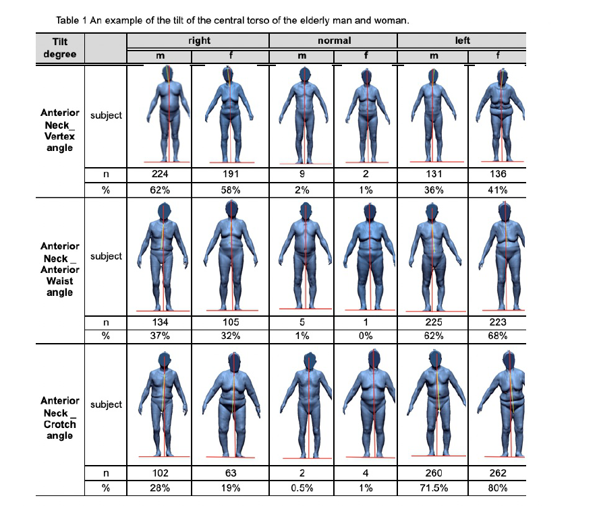

* Neck – vertex, neck – wasit, אפשר להשיג ע"י צילום פרונט, מצלמה פלס.
* נקודת crotch, אין לנו כרגע, אפשר לעשות הערכה לפי נקודת waist + נקודות הhip, להשלים למעויין.

ניתוח תנועה: יבוצעו סדרת תנועות כמו burpees, sit to stand

* המצלמה לא קולטת את כל טווח הburpee.

מאפייני התנועה כפי שבאים לידי ביטוי בניתוח תנועת ריקוד. נדבר על מאפיינים ספציפיים. בגדול, נסתכל על טווחי תנועה במפרקים, הרמוניית התנועה, היחסים בין המפרקים.

טווחי תנועה במפרקים – יחושב ע"י נקודות שלד והוצאת זוויות.

הרמוניית התנועה -

